**RCX Byte Code**

Programmering och testning mellan klient och server mha en

RCX-enhet genom användning av protokollet RCX Byte Code.

Kurs: Datorkommunikation och nät (DT2017-0200/DT2022-0222)

*Härmed försäkrar jag/vi att jag/vi utan att ha erhållit eller lämnat någon hjälp utfört detta arbete.*

Datum: 2015-10-22 (Kompletterad 2015-10-29)

Underskrift:

Özgun Mirtchev

Namn: Özgun Mirtchev

Personnr: 920321-2379

E-post: *ozzieee@gmail.com*

Program: Dataingenjörsprogrammet

Lärarens anteckningar

**Innehållsförteckning**

Bakgrund 2

Uppgift A: 3

1. Alive - operationskoder 3

2. Transmitter range - operationskoder 4

Uppgift B 5

1 5

2 5

3 6

4 6

# Bakgrund

Syftet med denna laboration var att lära sig hur en klient och en server kommunicerar med varandra.

För att kommunicera med servern användes programmet lego.hex som laddades ned i en MCU som var kopplat till ett RS232 som i sin tur var kopplat till ett torn, som överförde data via IR till servern, som var på RCX-enheten. Enheten i fråga kan man se på en bild längst ned på denna sida. Klienten var även inställt på asynkron kommunikation.

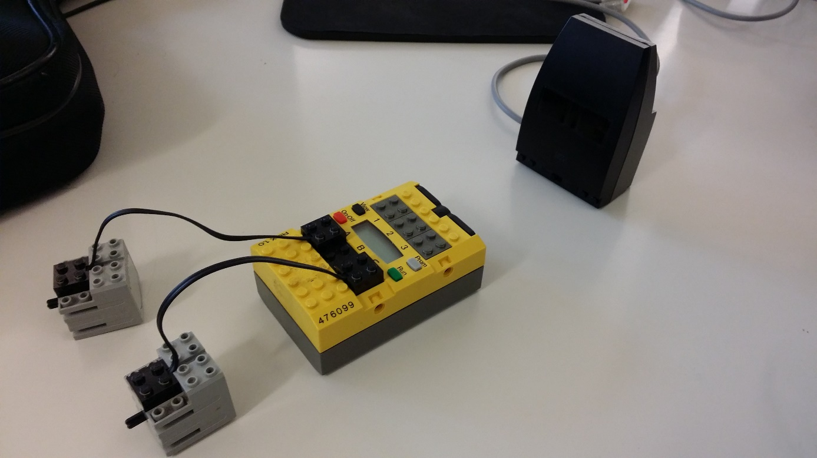

Figure – En RCX-enhet kopplat med två motorer, tillsammans med ett IR-torn som kommunicerar med datorns COM-port

# Koderna befinns i bilagor-sektionen.

# Resultat

## Uppgift A:

Skiss över kopplingen för denna uppgift kan ses i figur 1 på sidan 2, där IR-tornet kommunicerar med datorns COM-port.

### Alive - operationskoder

#### Del a)

|  |  |  |  |
| --- | --- | --- | --- |
| # | Header | Operation Code and Data | Checksum |
| 1 | 55FF00 | 10EF ($O\overline{O}$, inga data) | C = 10+EF ($C+\overline{C}$) |
| 2 | 55FF00 | EF10 ($S = \overline{O}, \overline{S}= O$) | C = EF + 10 ($C+\overline{C}$) |
| 3 | 55FF00 | 18E7 ($0+8,\overline{0+8}$) | 18E7 |
| 4 | 55FF00 | E718 ($S= \overline{O+8}, 0+8$) | E718 |

#### Del b)

Enligt bilaga för Operationskoder används koderna **10/18.**

$$O = 10;$$

$$\overline{O} = FF - 10= EF$$

(ref Alive->Request, bilaga Operationskoder)

#### Del c)

Koderna som används för svar är **E7/EF.**

(ref Alive->Reply, se bilaga Operationskoder)

#### Del d)

Adressens hex-tal minus O. 0x55**FF**00 ->

$$\overline{O}=FF-10={255-16}_{dec}={239}_{dec}=0xEF$$

(ref Labb-PM->sid 7)

### Transmitter range - operationskoder

#### Del a)

Kommandonamn: **Set transmitter range**

Koder:

* Förfrågan: **31/39 (Request/Command)**
* Svar: **c6/cc (Reply)**

Argument:  **Short distance = 0; Long distance = 1.**

(ref Set transmitter range->(Request, Reply), se bilaga Operationskoder)

#### Del b)

Checksumman: C = O + D1 + …. = 31 + 1(långt avstånd) = 32

Begäran:

|  |  |  |
| --- | --- | --- |
| 55FF00 | 31 CE 01 FE | 32 EA (C, C⁻1) |

(O)(O⁻1)(D)(D⁻1)

Svar:

|  |  |  |
| --- | --- | --- |
| 55FF00 | CE 31 | CE 31 |

## Uppgift B

Skiss över kopplingen för koderna nedan kan ses i figur 2 och figur 3 på nästa sida (sida 6), där IR-tornet kommunicerar med MCU:ns RS232-port.

### 1

Sendframe() kompletterades med koden:

/* Övning B:1 - Plats för att skicka header och command (operationskod) */

/* Sänd header */

USART_SendByte**(**0x55**);**

USART_SendByte**(**0xFF**);**

USART_SendByte**(**0x00**);**

/* Sänd command och dess 1-komplement */

USART_SendByte**(**command**);**

USART_SendByte**(**0xFF **-** command**);**

checksum **=** command**;**

USART_SendByte**(**checksum**);**

USART_SendByte**(**0xFF **-** checksum**);**

USART_SendByte() användes för att skicka header-koderna därefter skickades checksumman och dess 1-komplement.

### 2

GetBatteryPower() kompletterades med följande kod:

/* Övning B:2 - Plats för att skicka header, command (operationskod) och checksum */

/*Sänd header */

USART_SendByte**(**0x55**);**

USART_SendByte**(**0xFF**);**

USART_SendByte**(**0x00**);**

/* Sänd command och dess 1-komplement */

USART_SendByte**(**command**);**

USART_SendByte**(**0xFF **-** command**);**

/* Sänd checksum och dess 1-komplement */

USART_SendByte**(**command**);**

USART_SendByte**(**0xFF **-** command**);**

I stort sett samma som i uppgift 1. Det enda som krävdes var att skicka header och checksumman.

### 3

Efter att kod hade lagts till för att införa ett nytt ljud så kunde man se resultatet på LCD-skärmen. Vid testkörning hördes ett nytt ljud jämfört med de förinstallerade alternativen. Koden finns i Bilaga 1.

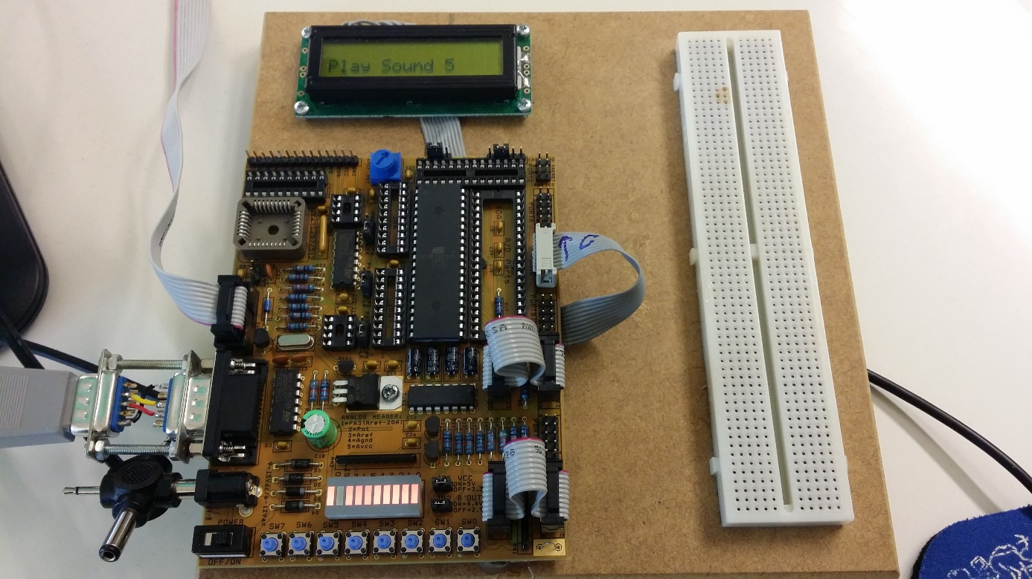

Figure – Bild på testkörning av ny Sound-alternativ.

IR-torn (syns inte på denna bild) kommunicerar med MCU:ns RS232-port (längst ned till vänstar och upp)

### 4

Ännu ett alternativ lades till i menyn, denna gång en ny motor med snabbare takt än den förinstallerade. Koden finns i bilaga 2. Dessvärre finns bara en bild på det andra alternativet för motorn. ”Motor B off”



Figure – Bild på testkörning av ny motor B – alternativ.

IR-torn (syns inte på denna bild) kommunicerar med MCU:ns RS232-port (längst ned till vänstar och upp)

# Bilaga/Bilagor

## 1.

Nytt ljud **(**playSound 3**)** lades till med identisk kod som Play Sound 2 har**,** enda skillnad är utbytt nummer från 2 till 5 **:**

/* Övning B:3 - Plats för att lägga till ljud */

**case** 6**:**

LCD_Clean**(**LINE2**);**

LCD_StrOut**(**"Play Sound 5"**);**

**while(**bit_is_set**(**PIND**,**7**))**

**{**

**if(**bit_is_clear**(**PIND**,**6**))**

**{**

b **=** **(**unsigned char**\*)** "\x05"**;** // Ljudtyp nr 5

SendFrame**(**0x51**,** b**);** // PLAY SOUND

**}**

**}** **break;**

## 2.

Ny motor B kod**:** I stort sett samma kod som Motor A**.**

/* Övning B:4 - Plats för att lägga till motor */

**case** 7**:**

LCD_Clean**(**LINE2**);**

LCD_StrOut**(**"Set motor B pow"**);**

**while(**bit_is_set**(**PIND**,**7**))**

**{**

**if(**bit_is_clear**(**PIND**,**6**))**

**{**

b **=** **(**unsigned char**\*)** "\x02\x03\x07"**;**

// Motor B, Level 3, Power 7

SendFrame**(**0x13**,** b**);**

// SET MOTOR POWER

LCD_Clean**(**LINE2**);**

LCD_StrOut**(**"Motor B is set"**);**

MenuDelays**(**4**);**

**}**

**}** **break;**

**case** 8**:**

LCD_Clean**(**LINE2**);**

LCD_StrOut**(**"Motor B on"**);**

**while(**bit_is_set**(**PIND**,**7**))**

**{**

**if(**bit_is_clear**(**PIND**,**6**))**

**{**

b **=** **(**unsigned char**\*)** "\x82"**;** // Modify/turn on motor B

SendFrame**(**0x21**,** b**);** // SET MOTOR ON

MenuDelays**(**4**);**

**}**

**}** **break;**

**case** 9**:**

LCD_Clean**(**LINE2**);**

LCD_StrOut**(**"Motor B off"**);**

**while(**bit_is_set**(**PIND**,**7**))**

**{**

**if(**bit_is_clear**(**PIND**,**6**))**

**{**

b **=** **(**unsigned char**\*)** "\x42"**;** // Modify/turn off motor B

SendFrame**(**0x21**,** b**);** // SET MOTOR ON

MenuDelays**(**4**);**

**}**

**}** **break**